1. pielikums
projektu iesniegumu atlases nolikumam

Eiropas Savienības kohēzijas politikas programmas 2021.–2027. gadam 2.2.2. specifiskā atbalsta mērķa “Pārejas uz aprites ekonomiku veicināšana” 2.2.2.1. pasākuma “Atkritumu šķirošana, pārstrāde un reģenerācija” projektu iesniegumu atlases pirmās kārtas projekta iesnieguma aizpildīšanas metodika (turpmāk – metodika)

Metodika ir sagatavota, ievērojot Ministru kabineta 2024. gada 26. marta noteikumos Nr. 198 “Eiropas Savienības kohēzijas politikas programmas 2021.–2027. gadam 2.2.2. specifiskā atbalsta mērķa “Pārejas uz aprites ekonomiku veicināšana” 2.2.2.1. pasākuma “Atkritumu šķirošana, pārstrāde un reģenerācija” projektu iesniegumu pirmās atlases kārtas īstenošanas noteikumi” (turpmāk – SAM MK noteikumi), projektu iesniegumu atlases nolikumā (turpmāk – atlases nolikums) un projektu iesniegumu vērtēšanas kritēriju piemērošanas metodikā iekļautos skaidrojumus. Projekta iesniegumu sagatavo un iesniedz Kohēzijas politikas fondu vadības informācijas sistēmā (turpmāk – KPVIS) https://projekti.cfla.gov.lv/.
Visus projekta iesnieguma datu laukus aizpilda latviešu valodā. Projekta iesniegumam pievieno visus atlases nolikumā minētos pielikumus un, ja nepieciešams, papildu pielikumus, uz kuriem projekta iesniedzējs atsaucas projekta iesniegumā. Papildu informācija par iesniedzamo dokumentu noformēšanu norādīta atlases nolikuma III sadaļā “Projektu iesniegumu noformēšanas un iesniegšanas kārtība”.
Aizpildot projekta iesniegumu, jānodrošina sniegtās informācijas saskaņotība starp visām projekta iesnieguma sadaļām un pielikumiem, kurās tā minēta vai uz kuru atsaucas.
Metodika ir veidota atbilstoši projekta iesnieguma sadaļām, skaidrojot, kāda informācija projekta iesniedzējam jānorāda attiecīgajos projekta iesnieguma sadaļas datu laukos. Visi projekta iesnieguma aizpildīšanas ieteikumi, paskaidrojumi un atsauces uz normatīvajiem aktiem ir noformēti “zilā krāsā”, papildus tehniskas norādes noformētas “pelēkā krāsā”.
Papildus, aizpildot projekta iesniegumu KPVIS, izmantojama KPVIS elektroniskā lietotāju rokasgrāmata (eLRG) - https://elrg.cfla.gov.lv/, kurā pieejamas aktuālās KPVIS funkcionalitāšu tehniskās un biznesa lietošanas instrukcijas, t. sk. par KPVIS ekrānskatiem, specifiskām datu ievades prasībām un pielietojamiem risinājumiem.

! Vēršam uzmanību, ka metodikā iekļautajiem KPVIS ekrānskatiem ir tikai informatīvs raksturs ar mērķi sniegt priekšstatu par attiecīgās sadaļas vizuālo izskatu un tie pilnībā neatspoguļo pasākuma nosacījumus.

Projekta iesniegums

SADAĻA - PROJEKTA IESNIEDZĒJS

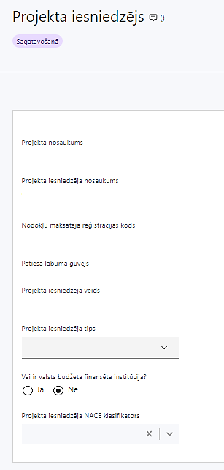 | Projekta nosaukums  Ievada informāciju  Projekta nosaukums nedrīkst pārsniegt vienu teikumu. Tam kodolīgi jāatspoguļo projekta mērķis.
Projekta iesniedzēja nosaukums
Norāda projekta iesniedzēja juridisko nosaukumu.

Projekta iesniedzējs ir noteikts SAM MK noteikumu 12. punktā - projekta iesniedzējs atlases kārtas ietvaros ir komersants, kura darbība atbilstoši Saimniecisko darbību statistiskās klasifikācijas Eiropas Kopienā (turpmāk – NACE) 2. redakcijai (sākot ar 2025. gada 1. janvāri – NACE 2.1. redakcijai) atbilst E sadaļas 38. vai 39. nodaļai.
Nodokļu maksātāja reģistrācijas kods
Lauks tiek automātiski aizpildīts
Patiesā labuma guvējs
Lauks tiek automātiski aizpildīts
Projekta iesniedzēja veids
Lauks tiek automātiski aizpildīts
Projekta iesniedzēja tips
Izvēlas atbilstošo no klasifikatora:
- lielais uzņēmums
- MVU

Mazais un vidējais komersants ir komersants, kas atbilst Eiropas Komisijas 2014. gada 17. jūnija Regulas (ES) Nr. 651/2014, ar ko noteiktas atbalsta kategorijas atzīst par saderīgām ar iekšējo tirgu, piemērojot Līguma 107. un 108. pantu (turpmāk – regula Nr. 651/2014), I pielikumam. Lielais komersants ir komersants, kas neatbilst regulas Nr. 651/2014 I pielikumā noteiktajiem kritērijiem.
Vai ir valsts budžeta finansēta institūcija?
Izvēlas atbilstošo no klasifikatora:
- Nē

Projekta iesniedzēja NACE klasifikators
Ievada informāciju
Projekta iesniedzējs no NACE 2. redakcijas klasifikatora izvēlas savai pamatdarbībai atbilstošo ekonomiskas darbības kodu. Ja uz projekta iesniedzēju attiecas vairākas darbības, šajā datu laukā norāda galveno pamatdarbību.
SADAĻA - PROJEKTA APRAKSTS

Vispārīgi

1.1. Kopsavilkums (informācija par projektā plānotajām darbībām, izmaksām, projekta īstenošanas laiku, kas publicējama vietnē esfondi.lv)

Kopsavilkumu ieteicams rakstīt pēc visu pārējo sadaļu aizpildīšanas. Šajā sadaļā projekta iesniedzējs sniedz visaptverošu, strukturētu projekta būtības kopsavilkumu, kas jebkuram interesentam sniedz ieskatu par to, kas projektā plānots.

Šajā sadaļā projekta iesniedzējs norāda:
- informāciju par galvenajām projekta darbībām (īsi, atbilstoši sadaļā “Darbības” paredzētajam);
- informāciju par projekta izmaksām kopā un sadalījumā pa finansēšanas avotiem (atbilstoši sadaļā “Finansējuma sadalījums pa avotiem” norādītajam);
- informāciju par plānoto iznākuma rādītāju (atbilstoši sadaļā “Rādītāji” norādītajam);
- projekta īstenošanas laiku (atbilstoši sadaļā “Īstenošanas grafiks” paredzētajam).

Šī informācija par projektu pēc projekta iesnieguma apstiprināšanas tiks publicēta Eiropas Savienības fondu vadošās iestādes tīmekļa vietnē www.esfondi.lv.

1.2. Projekta mērķis

Šajā sadaļā ir norādīts iepriekš definēts, SAM MK noteikumu 3. punktam atbilstošs mērķis: Projekta mērķis ir izveidot atkritumu pārstrādes iekārtu.

Sadaļā norādītā informācija ir rediģējama un papildināma, tomēr joprojām jānodrošina mērķa atbilstība SAM MK noteikumu 3. punktam.

Projekta NACE klasifikators

Atbilstoši SAM MK noteikumu 12. punktam, projekta iesniedzējs atlases kārtas ietvaros ir komersants, kura darbība atbilstoši Saimniecisko darbību statistiskās klasifikācijas Eiropas Kopienā (turpmāk – NACE) 2. redakcijai (sākot ar 2025. gada 1. janvāri – NACE 2.1. redakcijai) atbilst E sadaļas 38. vai 39. nodaļai. Projekta iesniedzējs pēc civiltiesiskā līguma par projekta īstenošanu noslēgšanas ir finansējuma saņēmējs.

Projekta īstenošanas vieta
Vai projekta īstenošanas vieta ir visa Latvija?

Šajā sadaļā projekta iesniedzējs atzīmē “Nē” un identificē un apraksta visu projekta darbību īstenošanas vietu:
- adresi;
- kadastra numuru (ja nepieciešams);
- kadastra apzīmējumu (14 ciparu kods);
- aprakstu, t.sk. vai projekta iesniedzējam jau ir tiesības veikt būvdarbus vai uzstādīt iekārtas attiecīgajā vietā.
Projekta iesniedzējam ir jānodrošina, ka līdz attiecīgās darbības uzsākšanai nekustamais īpašums, kurā tiks veiktas projektā paredzētās darbības, ir projekta iesniedzēja īpašumā, turējumā (nomā) vai valdījumā vismaz projekta dzīves ciklā (10 gadi), aptverot arī piecu gadu pēcuzraudzības periodu pēc projekta pabeigšanas. Turējuma (nomas) līgums ir pieļaujams, ja projektā plānota tikai iekārtu uzstādīšana, neveicot būvdarbus. Nekustamā īpašuma tiesības, apbūves tiesības un nomas tiesības ir nostiprinātas zemesgrāmatā.

Ja projekta iesniedzējam vēl nav tiesību veikt būvdarbus vai uzstādīt iekārtas attiecīgajā vietā vai tās nav nostiprinātas zemesgrāmatā, sadaļā “Apliecinājumi” apliecina, ka tiesības tiks iegūtas un nostiprinātas līdz attiecīgo darbību uzsākšanai. Līdz pirmā maksājuma pieprasījuma iesniegšanas dienai jābūt nodrošinātam, ka zemesgrāmatā nostiprinātas visas tiesības attiecībā uz projekta īstenošanas vietu.

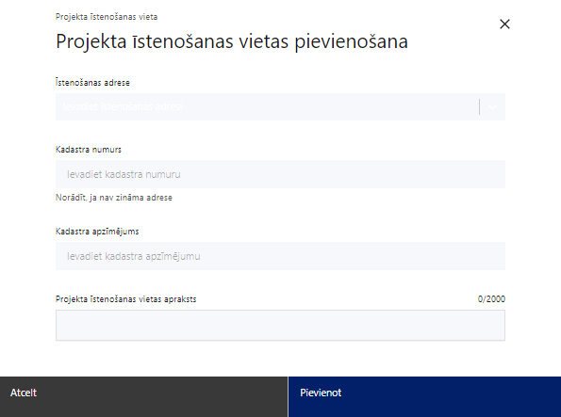 | Projekta īstenošanas vieta  Ievada projekta īstenošanas vietas adresi  Ieraksti vismaz trīs simbolus, lai meklētu adresi
Kadastra numurs
Var norādīt īpašuma kadastra numuru (11 cipari)
Kadastra apzīmējums
Norāda kadastra apzīmējumu (14 cipari)
Norāda projekta īstenošanas vietas – konkrētās ēkas vai zemes kadastra apzīmējumu.
Projekta īstenošanas vietas apraksts
Ievada informāciju.
Sniedz informāciju par tiesībām veikt būvdarbus vai uzstādīt iekārtas attiecīgajā vietā

Projekta īstenošana un vadība

2.1. Projekta administrēšanas kapacitāte

Šajā sadaļā projekta iesniedzējs sniedz informāciju par plānotajiem cilvēkresursiem (piemēram, projekta vadītājs, grāmatvedis u.tml.), kas nodrošinās projekta administratīvo, finanšu un tehnisko vadību:
- iepirkumu, līgumu administrāciju, lietvedību,
- grāmatvedības uzskaiti, maksājumu pārbaudes un veikšanu, finanšu plānošanu,
- saskaņojumus projektēšanas un būvniecības gaitā, darbu progresa atskaišu un pārskatu sagatavošanu.

2.2. Projekta īstenošanas kapacitāte

Šajā sadaļā projekta iesniedzējs sniedz informāciju par projekta uzraudzības sistēmu, t.i., darbību apraksts sekmīgai projekta īstenošanai, uzraudzības instrumenti projekta īstenošanas kvalitātes nodrošināšanai un kontrolei, kā tiks nodrošināts, ka tiek sasniegtas projekta iznākuma rādītāju un rezultātu vērtības, interešu konflikta risku novēršanu.

2.3. Projekta finansiālā kapacitāte

Šajā sadaļā projekta iesniedzējs:
- sniedz informāciju par pieejamiem finanšu līdzekļiem projekta īstenošanai, t.sk. sadārdzinājuma vai izmaksu palielinājuma gadījumā;
- norāda informāciju par avansa nepieciešamību;

Atbilstoši SAM MK noteikumu 18. punktā noteiktajam PVN maksājumi, kas tiešā veidā saistīti ar projektu, uzskatāmi par attiecināmām izmaksām saskaņā ar regulas Nr. 2021/1060 64. panta 1. punkta “c” apakšpunktā ietvertajiem nosacījumiem, ja vien tie nav atgūstami saskaņā ar nacionālajiem tiesību aktiem pievienotās vērtības nodokļa jomā.

2.4. Projekta risku izvērtējums
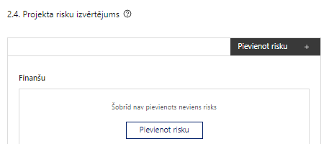 | Pievieno risku.  Var pievienot vairākus riskus, katram izveidojot atsevišķu tabulu.
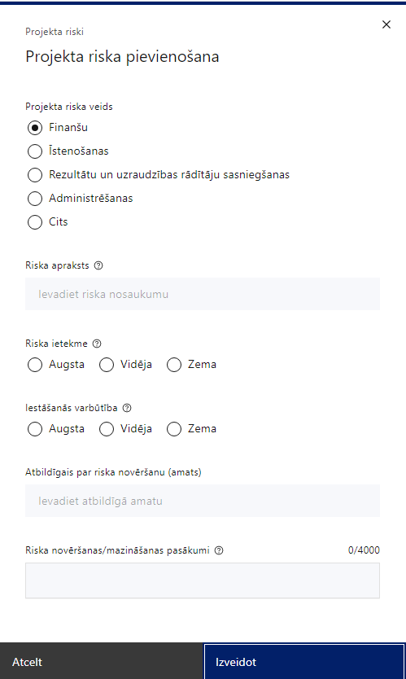 | Projekta riska veids  Izvēlnē atzīmē atbilstošo:  - finanšu,  - īstenošanas,  - rezultātu un uzraudzības rādītāju sasniegšanas,  - administrēšanas,  - cits.
Riska apraksts
Ievada informāciju
Definē riska nosaukumu un sniedz tā aprakstu.
Riska ietekme
Izvēlnē atzīmē atbilstošo riska ietekmes līmeni:
- augsts,
- vidējs
- zems.
Iestāšanās varbūtība
Izvēlnē atzīmē atbilstošo riska iestāšanās varbūtības līmeni:
- augsts,
- vidējs,
- zems.
Atbildīgais par riska novēršanu (amats)
Ievada informāciju
Norāda atbildīgā amatu.
Riska novēršanas/mazināšanas pasākumi
Ievada informāciju
Sniedz riska novēršanas/mazināšanas pasākuma aprakstu.

Šajā sadaļā projekta iesniedzējs:
- identificē un analizē projekta īstenošanas riskus vismaz šādā griezumā: finanšu, īstenošanas, rezultātu un uzraudzības rādītāju sasniegšanas, administrēšanas riski, cits (klimata pārmaiņu). Var norādīt arī citus riskus;
- sniedz katra riska aprakstu, t.i., konkretizē riska būtību, kā arī raksturo, kādi apstākļi un informācija pamato tā iestāšanās varbūtību;
- norāda riska ietekmes līmeni uz projekta ieviešanu un mērķa sasniegšanu. Novērtējot riska ietekmes līmeni, ņem vērā tā ietekmi uz projektu kopumā – projekta finanšu resursiem, projektam atvēlēto laiku, plānotajām darbībām, rezultātiem un citiem projektam raksturīgiem faktoriem.
- izmanto šādu risku ietekmes novērtēšanas skalu:
- riska ietekme ir augsta, ja riska iestāšanās gadījumā tam ir ļoti būtiska ietekme un ir būtiski apdraudēta projekta ieviešana, mērķu un rādītāju sasniegšana, būtiski jāpalielina finansējums vai rodas apjomīgi zaudējumi;
- riska ietekme ir vidēja, ja riska iestāšanās gadījumā, tas var ietekmēt projekta īstenošanu, kavēt projekta sekmīgu ieviešanu un mērķu sasniegšanu;
- riska ietekme ir zema, ja riska iestāšanās gadījumā tam nav būtiskas ietekmes un tas neietekmē projekta ieviešanu;
- analizē riska iestāšanās varbūtību un biežumu projekta īstenošanas laikā vai noteiktā laika periodā, piemēram, attiecīgās darbības īstenošanas laikā, ja risks attiecināms tikai uz konkrētu darbību. Riska iestāšanās varbūtībai izmanto šādu skalu:
- iestāšanās varbūtība ir augsta, ja ir droši vai gandrīz droši, ka risks iestāsies, piemēram, reizi gadā;
- iestāšanās varbūtība ir vidēja, ja ir iespējams (diezgan iespējams), ka risks iestāsies, piemēram, vienu reizi projekta laikā;
- iestāšanās varbūtība ir zema, ja mazticams, ka risks iestāsies, var notikt tikai ārkārtas gadījumos;
- norāda projekta iesniedzēja plānotos un ieviešanas procesā esošos pasākumus, kas mazina riska ietekmes līmeni vai mazina iestāšanās varbūtību, tai skaitā norāda informāciju par pasākumu īstenošanas biežumu. Izstrādājot pasākumus, jāņem vērā, ka pasākumiem ir jābūt reāliem, ekonomiskiem (izmaksām ir jābūt mazākām nekā iespējamie zaudējumi), koordinētiem visos līmeņos un atbilstošiem projekta iesniedzēja izstrādātajiem vadības un kontroles pasākumiem (iekšējiem normatīvajiem aktiem), kas nodrošina kvalitatīvu projekta ieviešanu.

Izvērtējot klimata pārmaiņu riskus attiecībā uz projektā plānoto infrastruktūru:
- jāanalizē vismaz spēji ekstrēmi klimatiskie notikumi, piemēram, karstuma viļņi (infrastruktūras pārkaršana un materiālu nolietojums karstuma dēļ), vēja brāzmas (elektropārvaldes bojājumu dēļ), plūdi, lietusgāzes, sausums, sasalšanas un kušanas cikli;
- sniegtajai informācijai jāpamato, ka infrastruktūra projektā tiek veidota tāda, kas nodrošinās noturību pret klimatiskajiem riskiem, kas saskaņā ar attiecīgajā pašvaldībā noteikto klimatisko profilu ir novērtēti ar 2. un 3. riska klasi (aukstuma viļņu, nokrišņu un sniega riski). Informācija par aktuālo klimata profilu pieejama https://klimats.meteo.lv/pasvaldibu_apskati/;
- jāizvērtē, vai projekts tiek īstenots plūdu riskam pakļautajā teritorijā atbilstoši VSIA “Latvijas Vides, ģeoloģijas un meteoroloģijas centrs” Latvijas plūdu riska un plūdu draudu kartēm https://videscentrs.lvgmc.lv/iebuvets/pludu-riska-un-pludu-draudu-kartes. Ja projekts tiek īstenots kartē norādītajā plūdu riskam pakļautajā teritorijā, jābūt norādītai rīcībai, kā projekta ietvaros atbalstāmā infrastruktūra tiks aizsargāta pret ūdens uzplūdiem.

2.5. Projekta saturiskā saistība ar citiem projektiem
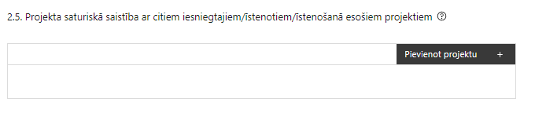 |  | Pievieno projektu.  Var pievienot vairākus projektus, katram izveidojot atsevišķu tabulu.
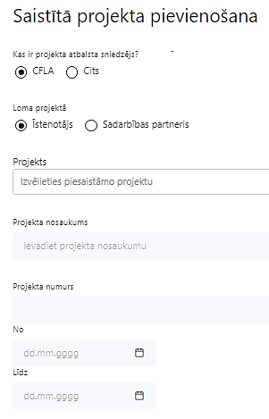  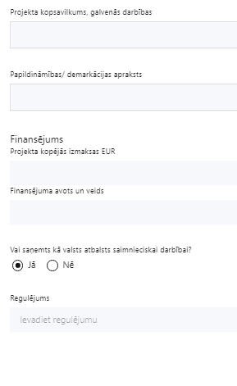 | Kas ir projekta atbalsta sniedzējs?  Izvēlnē atzīmē atbilstošo:  CFLA,  cits
Lomas projektā

Izvēlnē atzīmē atbilstošo:

projekta īstenotājs,

sadarbības partneris
Projekts

Izvēlnē atzīmē atbilstošo projektu no saraksta vai atzīmē “Projekts nav sarakstā” un ievada informāciju par saistīto projektu
Projekta nosaukums
Ievada informāciju
Norāda saistītā projekta nosaukumu
Projekta numurs
Ievada informāciju
Norāda saistītā projekta numuru
Īstenošanas periods no-, - līdz
Datuma izvēles laukā izvēlas datumu no kalendāra

Ievada saistītā projekta īstenošanas periodu
Projekta kopsavilkums, galvenās darbības

Ievada informāciju

Sniedz visaptverošu, strukturētu projekta būtības kopsavilkumu, norādot galvenās projekta darbības.
Papildināmības/demakrācijas apraksts

Ievada informāciju

Apraksta plānoto darbību un izmaksu demarkāciju, ieguldījumu sinerģiju.
Finansējums
Ievada informāciju
Norāda projekta kopējās izmaksas EUR
Finansējuma avots un veids
Ievada informāciju
Norāda finansējuma avotus un veidu (valsts/ pašvaldību budžets, ES fondi, cits)
Vai saņemts kā valsts atbalsts saimnieciskai darbībai?
Izvēlnē atzīmē atbilstošo: jā vai nē
Regulējums
Ievada informāciju. Lauks ir redzams, ja jautājumā “Vai saņemts kā valsts atbalsts saimnieciskai darbībai?” atzīmēts “Jā”.
Norāda valsts atbalsta regulējumu saskaņā ar kuru atbalsts sniegts (Vairāk informācijas par valsts atbalsta regulējumu - https://www.cfla.gov.lv/lv/valsts-atbalsta-regulejums)

Šajā sadaļā projekta iesniedzējs sniedz informāciju par projekta iesniedzēja iesniegtiem, īstenotajiem (jau pabeigtajiem) vai īstenošanā esošiem projektiem, ar kuriem konstatējama projekta iesniegumā plānoto darbību un izmaksu demarkācija, ieguldījumu sinerģija.

Sniegtajai informācijai jāapliecina dubultā finansējuma neesamība un plānotā demarkācija un/ vai sinerģija ar projekta iesniedzēja iesniegto, īstenoto (jau pabeigto) vai īstenošanā esošo projektu atbalsta pasākumiem.

2.6. Projekta ietekme uz vidi
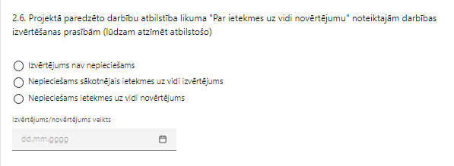
Šajā sadaļā projekta iesniedzējs sniedz informāciju par tām projektā paredzētajām darbībām, kurām saskaņā ar vides jomu regulējošiem normatīvajiem aktiem ir nepieciešams veikt ietekmes uz vidi novērtējumu vai sākotnējo izvērtējumu (t.sk., ja īpaši aizsargājamai dabas teritorijai nav izstrādāts dabas aizsardzības plāns).

- Projekta rezultātu uzturēšana un ilgtspējas nodrošināšana
3.1. Aprakstīt, kā tiks nodrošināta projektā sasniegto rezultātu uzturēšana pēc projekta pabeigšanas
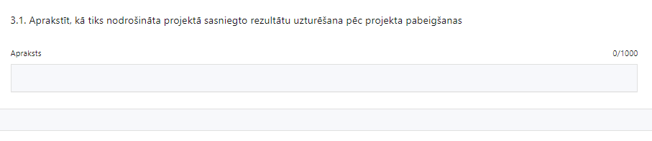
Šajā sadaļā projekta iesniedzējs:
- norāda, kā atbilstoši SAM MK noteikumu 37.6. apakšpunktā noteiktajam projekta iesniedzējs nodrošinās projekta rezultātu ilgtspēju un uzturēšanu vismaz piecus gadus pēc projekta pabeigšanas (t.i. pēdējā maksājuma saņemšanas);
- norāda, kad plānots sasniegt rezultāta rādītāju, ņemot vērā, ka tas uzskatāms par sasniegtu projekta pēcuzraudzības pirmā gada beigās un tiks norādīts projektu pēcuzraudzības pārskatos.

SADAĻA – DARBĪBAS

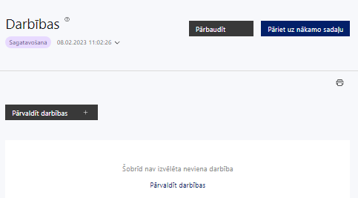 | Izmantojot funkciju “Pārvaldīt darbības”, izvēlas projekta darbības

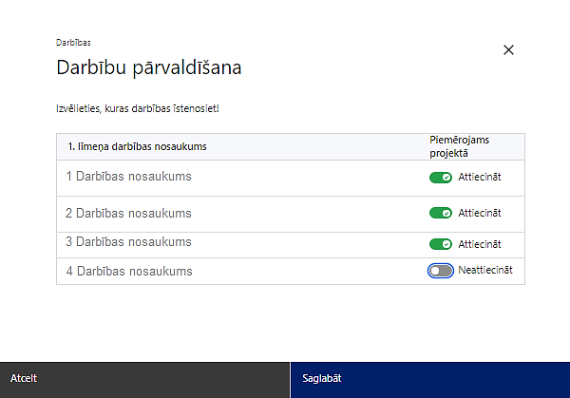 | No pasākumam definētajām darbībām/ apakšdarbībām izvēlas projektā plānotās darbības/ apakšdarbības, veicot atzīmi “Attiecināt”.

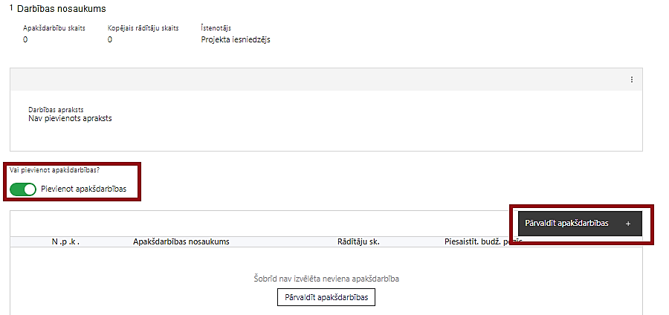  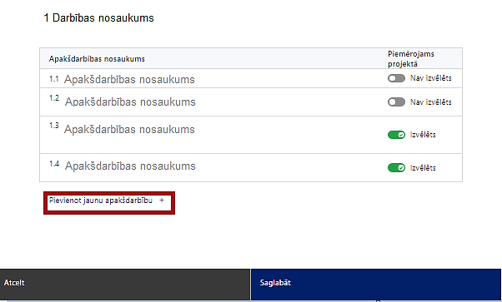  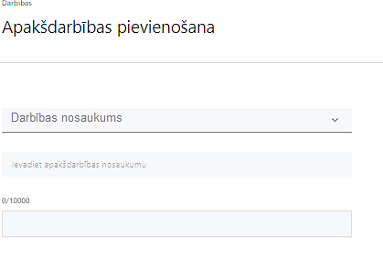  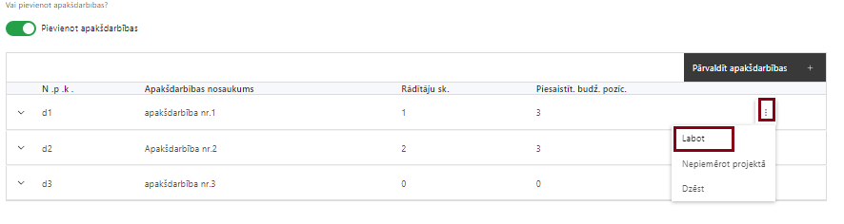 | Nepieciešamības gadījumā definē jaunu apakšdarbību, veicot atzīmi “Pievienot apakšdarbības”.  No attiecīgajai darbībai definētajām apakšdarbībām (ja attiecināms), veicot atzīmi “Izvēlēts”, izvēlas attiecīgās apakšdarbības, kuras tiks īstenotas projektā.  Ja nepieciešams, tad attiecīgajai darbībai izveido papildu apakšdarbību, veicot atzīmi “Pievienot apakšdarbību”, norādot attiecīgās apakšdarbības nosaukumu, sniedzot tās aprakstu un nosakot plānotos rezultātus.  Izmantojot funkciju “Labot”, pievieno darbības/ apakšdarbības aprakstu.
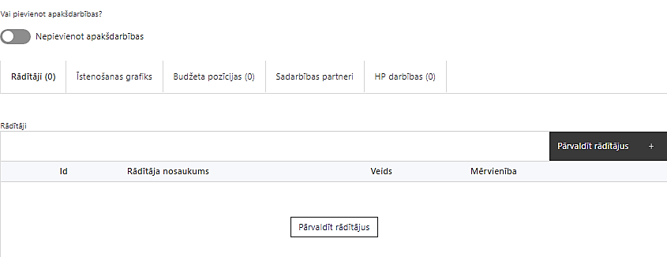 | Izveidotajām darbībām/ apakšdarbībām:  - apakšsadaļa “Rādītāji” atzīmē rādītājus, kuri attiecas uz konkrēto darbību, un/vai pievieno darbības rezultātu, tā mērvienību un skaitu (izmantojot funkciju “Labot”);  - apakšsadaļā “Īstenošanas grafiks” attiecīgajai darbībai/apakšdarbībai, izmantojot funkcionalitāti norāda atbilstošo īstenošanas periodu;  - apakšsadaļā “Budžeta pozīcijas” automātiski tiek ielasītas piesaistās projekta budžeta pozīcijas (izmaksas).  - Izmaksu pozīciju piesaistīšana jāveic sadaļā “Budžeta kopsavilkums”, attiecīgajai izmaksu pozīcijai kolonnā “Projekta darbības numurs” izvēloties attiecīgās definētās darbības numuru/ nosaukumu.  - apakšsadaļā “Sadarbības partneri” ievada informāciju par piesaistīto sadarbības partneri (ja attiecināms).
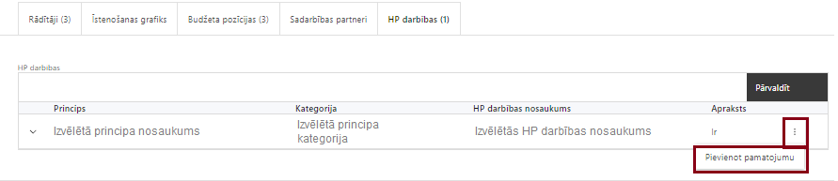 | - apakšsadaļā “HP darbības” atzīmē horizontālo principu (turpmāk – HP) darbības, kas tiks īstenotas līdz ar projekta darbību/ apakšdarbību (ja attiecināms);  - izmantojot funkciju “Pievienot pamatojumu”, pievieno vai rediģē izvēlētās HP darbības aprakstu, norādot un raksturojot konkrētas aktivitātes, kas tiks īstenotas attiecīgās darbības/ apakšdarbības ietvaros, pamatojot HP principu ievērošanu un prasību izpildi.

Projekta darbībām jābūt:
- atbilstošām SAM MK noteikumu 19. punktā noteiktajām: ir atbalstāma trešo personu radītu atkritumu pārstrādes iekārtu izveide, īstenojot arī sabiedrības izglītošanas un vides apziņu veicinošus pasākumus. Ieguldījumus veic atkritumu pārstrādei nepieciešamos pamatlīdzekļos, tai skaitā tādos materiālajos aktīvos kā ražošanas telpas jeb ēkas, tehnika, tai skaitā traktortehnika, iekārtas, aprīkojums un ar to saistītā infrastruktūra;
- precīzi definētām, t.i., no darbību nosaukumiem var spriest par to saturu, ir aprakstīta to ietvaros plānotā rīcība;
- pamatotām, t.i., tās tieši ietekmē projekta mērķa, rezultātu un rādītāju sasniegšanu, ir pamatota to nepieciešamība, aprakstīta to ietvaros plānotā rīcība;
- sasaistītām ar projekta iesniegumā plānoto laika grafiku, secīgām un tādām, kas nodrošina uzraudzības rādītāju sasniegšanu;
- norādītiem precīzi definētiem un izmērāmiem projekta rezultātiem, kas paredzēti attiecīgās darbības ietvaros līdz projekta vai attiecīgās darbības īstenošanas beigām, un jābūt norādītai to skaitliskai izteiksmei un mērvienībām. Darbību rezultātiem jāizriet no darbības satura un apraksta;
- piesaistītiem projekta rādītājiem un budžeta pozīcijai/-ām attiecīgajai darbībai (kad sadaļa “Budžeta kopsavilkums” ir aizpildīta).

Projekta darbības aprakstā:
- neatkārto pielikumā “Pārstrādājamo atkritumu un iekārtas darbības apraksts” sniegto informāciju – ja nepieciešams, norāda atsauci uz konkrēto dokumenta sadaļu;
- ja projekta darbības īstenošana ir uzsākta (pieļaujams tikai attiecībā uz būvprojekta izstrādi) pirms projekta iesnieguma iesniegšanas vai to plānots uzsākt pēc projekta iesnieguma iesniegšanas, bet pirms līguma par projekta īstenošanu slēgšanas, norāda informāciju par aktivitātēm, kas veiktas/plānotas pirms līguma slēgšanas, un to uzsākšanas datumu;
- raksturo plānotos komunikācijas un vizuālās identitātes prasību nodrošināšanas pasākumus:
- projekta iesniedzēja oficiālajā tīmekļa vietnē un sociālo mediju vietnēs plānots publicēt īsu un ar atbalsta apjomu samērīgu aprakstu par projektu, tostarp tā mērķiem un rezultātiem, un norādi, ka projekts līdzfinansēts ar Eiropas Savienības saņemtu finansiālu atbalstu;
- ar projekta īstenošanu saistītajos dokumentos un komunikācijas materiālos, ko paredzēts izplatīt sabiedrībai vai dalībniekiem, plānots sniegt pamanāmu paziņojumu, kurā tiks uzsvērts no Eiropas Savienības saņemtais atbalsts;
- projektiem, kuru kopējās izmaksas pārsniedz 500 000 EUR, tiklīdz sākas projektu darbību faktiskā īstenošana, kas ietver materiālas investīcijas, vai tiklīdz tiek uzstādīts iegādātais aprīkojums, tiks uzstādītas sabiedrībai skaidri redzamas ilgtspējīgas plāksnes vai informācijas stendi, kuros ir attēlota Eiropas Savienības emblēma, attiecībā uz projektā plānotajām darbībām un aktivitātēm;
- projektiem, uz kuriem neattiecas iepriekšējais punkts, sabiedrībai skaidri redzamā vietā plānots uzstādīt vismaz vienu plakātu, kura minimālais izmērs ir A3, vai līdzvērtīgu elektronisku paziņojumu, kurā izklāstīta informācija par projektu un uzsvērts no Eiropas Savienības fondiem saņemtais atbalsts;
- izvērtē sociāli atbildīga un inovatīva publiskā iepirkuma nosacījumu piemērošanu un, ja attiecināms, norāda, ka tos plānots piemērot;
- ja attiecināms, sniedz informāciju par spēkā esošu A vai B kategorijas piesārņojošas darbības atļauju, kas ietver projektā paredzētās darbības;

Projekta darbībai/apakšdarbībai norāda HP darbību (-as).
HP “Vienlīdzība, iekļaušana, nediskriminācija un pamattiesību ievērošana” – projektā plāno vismaz vienu vispārīgo darbību, piemēram:
- projekta vai finansējuma saņēmēja tīmekļvietnē tiks izveidota sadaļa “Viegli lasīt” (ja vien tāda nav jau izveidota), kurā iekļauta īsa aprakstoša informācija par projektu un cita lasītājiem nepieciešama informācija vieglajā valodā, lai plašākai sabiedrībai nodrošinātu iespēju uzzināt par Eiropas Savienības fondu ieguldījumiem;
- īstenojot projekta komunikācijas aktivitātes, tiks izvēlēta valoda un vizuālie tēli, kas mazina diskrimināciju un stereotipu veidošanos par kādu no dzimumiem, personām ar invaliditāti, reliģisko pārliecību, vecumu, rasi un etnisko izcelsmi vai seksuālo orientāciju (skat. metodisko materiālu “Ieteikumi diskrimināciju un stereotipus mazinošai komunikācijai ar sabiedrību” https://www.lm.gov.lv/lv/media/18838/download, https://www.lm.gov.lv/lv/ieteikumi-diskriminaciju-un-stereotipus-mazinosai-komunikacijai-ar-sabiedribu-22112022).

HP “Nenodarīt būtisku kaitējumu”:
- ietekmes uz vidi novērtējums vai sākotnējais izvērtējums (darbības aprakstā norāda, vai plānotajām darbībām ir veikts ietekmes uz vidi novērtējums vai sākotnējais izvērtējums, vai pamato, ka to nav nepieciešams veikt un projekta iesnieguma pielikumā pievieno Valsts vides dienesta izziņu par ietekmes uz vidi novērtējuma, sākotnējā izvērtējuma vai tehnisko noteikumu nepieciešamību);
- zaļais publiskais iepirkums (darbības aprakstā norāda, ka pakalpojumu vai būvdarbu iepirkums tiks veikts, ievērojot zaļā publiskā iepirkuma prasības saskaņā ar Ministru kabineta 2017. gada 20. jūnija noteikumiem Nr. 353 “Prasības zaļajam publiskajam iepirkumam un to piemērošanas kārtība” 1. pielikumu visos gadījumos un 2. pielikumu gadījumos, kur tas attiecināms un iespējams. Ja zaļo publisko iepirkumu nav iespējams piemērot, sniedz pamatojumu).

HP “Klimatdrošināšana”:
- siltumnīcefekta gāzu ietaupījums (darbības aprakstā norāda atsauci uz pielikumu “Pārstrādājamo atkritumu un iekārtas darbības apraksts”, kur veikts siltumnīcefekta gāzu ietaupījuma aprēķins);
- noturība pret klimatiskajiem riskiem (darbības aprakstā norāda atsauci uz sadaļu “Projekta risku izvērtējums”, kur veikts klimata risku izvērtējums un plānotas darbības risku novēršanai/ mazināšanai).

SADAĻA – RĀDĪTĀJI

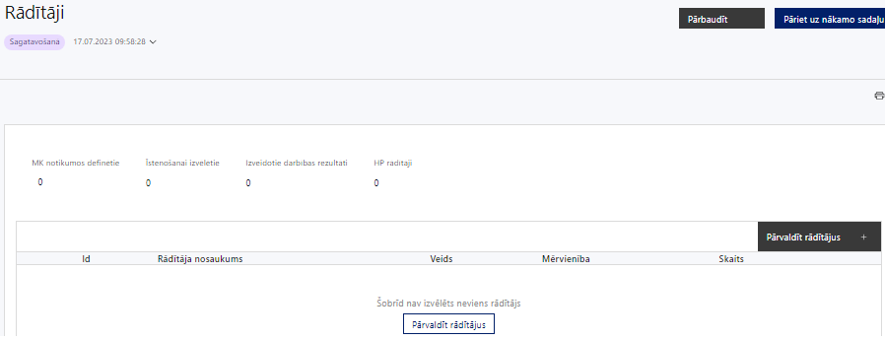

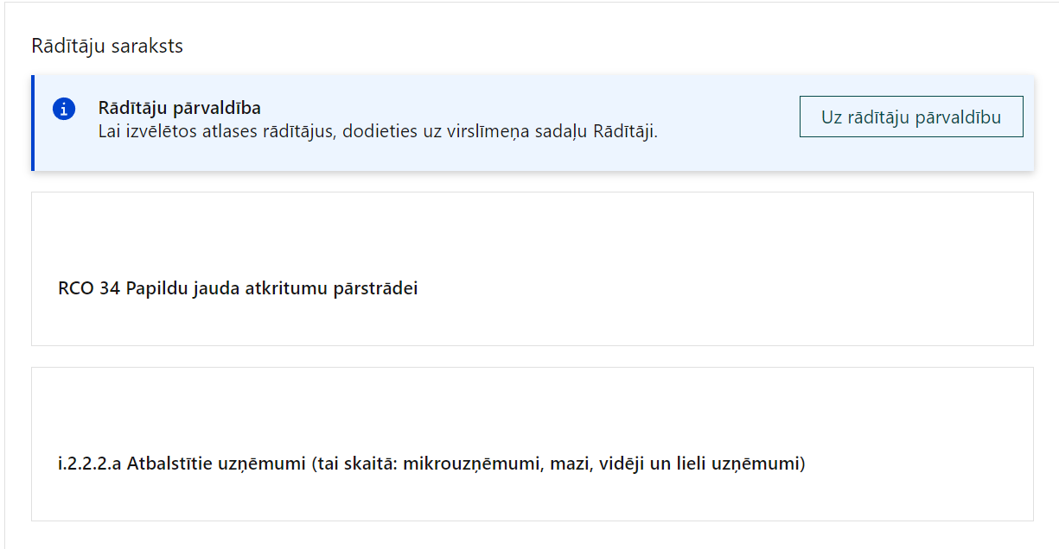

Šajā sadaļā projekta iesniedzējs nosaka projekta ietvaros sasniedzamo iznākuma rādītāju.
Sasniedzamajam iznākuma rādītājam:
- jābūt atbilstošam SAM MK noteikumu 5. punktā noteiktajam rādītājam,
- jābūt izmērāmam;
- norādītajai vērtībai loģiski jāizriet no projektā plānotajām darbībām;
- jāsniedz ieguldījumu mērķa sasniegšanā.

Projekta rādītājus sadaļā “Darbības” sasaista ar projekta darbībām, tādējādi norādot, ar kādām darbībām rādītāji tiks sasniegti.

SADAĻA - VALSTS ATBALSTS

7.1. Jautājumi par finansējuma saņēmēju
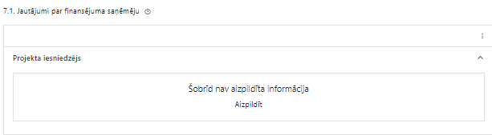 | Izmantojot funkciju “Labot” vai “Aizpildīt”, pievieno informāciju par projekta iesniedzēju

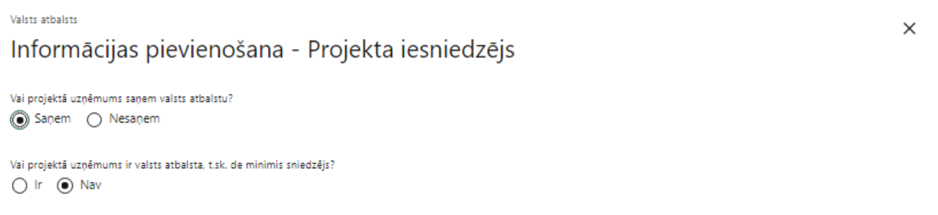 | Vai projektā projekta iesniedzējs saņem valsts atbalstu?  Izvēlnē atzīmē atbilstošo:  - saņem
Vai projektā finansējuma saņēmējs ir valsts atbalsta, t.sk. de minimis sniedzējs?
Izvēlnē atzīmē atbilstošo:
- nav
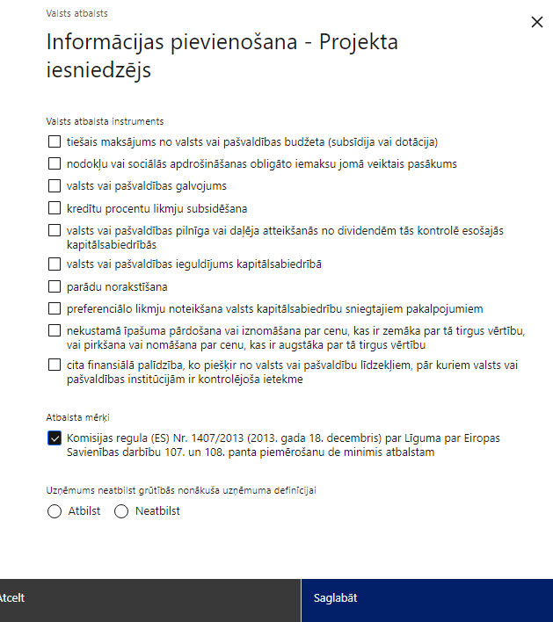 | Valsts atbalsta instruments.  Atzīmē atbilstošo.  Atzīmē “tiešais maksājums no valsts vai pašvaldības budžeta (subsīdija vai dotācija)”
Atbalsta mērķis.
Atzīmē atbilstošo.

Komercdarbības atbalstu piešķir saskaņā ar:
- regulu Nr. 2023/2831 (būvprojekta izstrādei un sabiedrības informēšanas un izglītošanas pasākumiem, kas nav obligāto komunikācijas un vizuālās identitātes prasību nodrošināšana);
- regulas Nr. 651/2014 47. pantu un regulu Nr. 2023/2831 (pārējām attiecināmajām izmaksām).
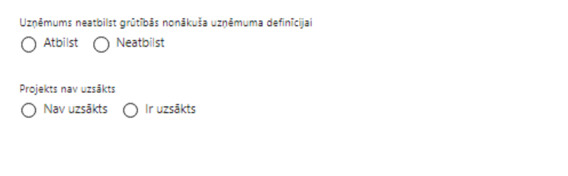 | Uzņēmums neatbilst grūtībās nonākuša uzņēmuma definīcijai  Projekta iesniedzējs norāda “Neatbilst”, ja finansējuma saņēmējs neatbilst grūtībās nonākuša uzņēmuma definīcijai.  Šajā pasākumā uz finansējumu nevar pretendēt, ja projekta iesniedzējs atbilst grūtībās nonākuša uzņēmuma definīcijai.
Atbilstoši regulas Nr.651/2014 2.panta 23.punktam “darbu sākums” ir ar ieguldījumu saistītu būvdarbu sākums vai pirmā juridiski saistošā apņemšanās pasūtīt aprīkojumu, vai citas saistības, kas padara ieguldījumu neatgriezenisku, – atkarībā no tā, kas notiek pirmais.
Tādus sagatavošanās darbus kā atļauju saņemšana un priekšizpētes veikšana neuzskata par darbu sākumu un šīs darbības nav uzskatāmas par darbu sākumu un nepārkāpj stimulējošas ietekmes noteikumu ievērošanu regulas Nr.651/2014 2.panta 23.punkta un 6.panta izpratnē. Piemēram, pirms atbalsta pretendents ir iesniedzis atbalsta pieteikumu atbalsta sniedzējam, atbalsta pretendents var izsludināt iepirkumu konkrētu darbību veikšanai, kas būs nepieciešamas projekta īstenošanai, tomēr tas nedrīkst noslēgt līgumu par šo darbību veikšanu ar iepirkumā izraudzīto pakalpojuma sniedzēju, jo tādējādi tas būs uzņēmies juridiskas saistības, kas izraisa tiesiskas sekas attiecībā uz plānoto ieguldījumu veikšanu.
Projekta darbības īstenošanas uzsākšana pirms projekta iesnieguma iesniegšanas ir pieļaujama tikai attiecībā uz būvprojekta izstrādi.

SADAĻA – ĪSTENOŠANAS GRAFIKS

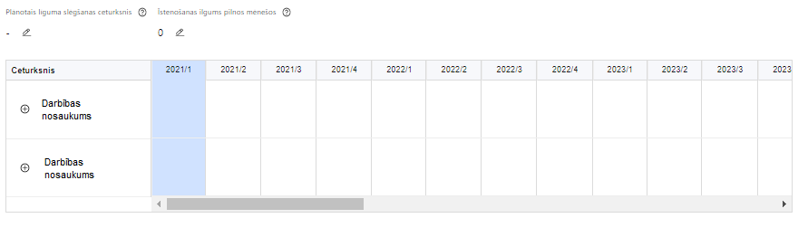 | Lai izveidotu projekta īstenošanas grafiku, norāda plānoto vienošanās slēgšanas ceturksni, īstenošanas ilgums pilnos mēnešos un precizē projekta darbību/apakšdarbību īstenošanas periodu

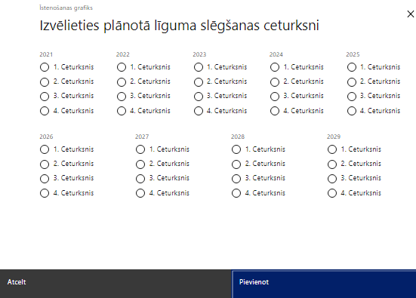 | Caur ikonu atvērt modālo logu ceturkšņa izvēlei, kur atzīmē vienu izvēles lauku (ceturksni)  Paredzot plānoto līguma slēgšanas ceturksni, ņem vērā projekta iesnieguma iesniegšanas datumu, tā vērtēšanai un lēmuma par projekta iesnieguma apstiprināšanu pieņemšanai nepieciešamo laiku.

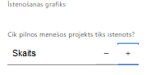 | Caur ikonu atvērt modālo logu ar manuāli aizpildāmu ciparu lauku, kura maksimālā pieļaujamā vērtība ir 96. Aiz lauka ir pieejamas ikonas + un -, kuras ļauj samazināt vai palielināt lauka vērtību par 1.  Norāda plānoto kopējo projekta īstenošanas ilgumu pilnos mēnešos pēc vienošanas par projekta īstenošanu noslēgšanas, nepārsniedzot termiņu - 2029. gada 31. decembri.

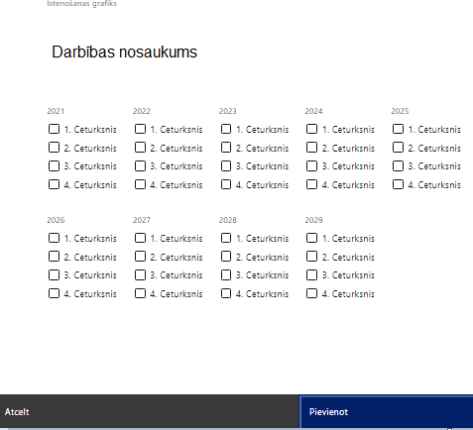 | Īstenošanas grafikā, noklikšķinot uz ikonas , pirms vēlamās darbības vai apakšdarbības, ir iespējams atzīmēt/precizēt vēlamos darbības vai apakšdarbības īstenošanas ceturkšņus.  Ja projekta darbības īstenošana ir uzsākta pirms līguma par projekta īstenošanu slēgšanas, projekta darbības aprakstā norāda informāciju par aktivitātēm, kas veiktas/plānotas pirms vienošanās slēgšanas, un to uzsākšanas datumu

Izmaksas ir attiecināmas no projekta iesnieguma iesniegšanas dienas sadarbības iestādē, izņemot SAM MK noteikumu 23.1. apakšpunktā minētās būvprojekta izstrādes izmaksas, kas ir attiecināmas no 2023. gada 1. jūlija.
Projekta iesniegumā neiekļauj un finansējumu nepiešķir pabeigtām darbībām, izņemot darbības, kas saistītas ar SAM MK noteikumu 23.1. apakšpunktā minētajām būvprojekta izstrādes izmaksām.

SADAĻA – FINANSĒJUMA SADALĪJUMS PA AVOTIEM

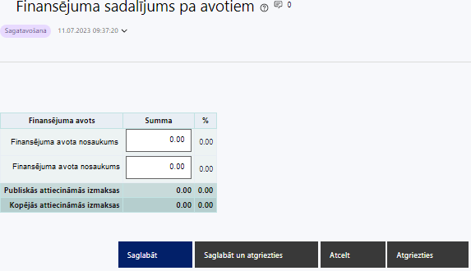 | Finansējuma avots  automātiski tiek attēloti pasākumā paredzētie finansējuma avoti  Finansējuma summa  Ievada projektā paredzēto finansējuma summu katram finansēšanas avotam  Norāda finansējuma apmēru, nepārsniedzot SAM MK noteikumu 8., 10., un 45. punktā noteikto finansējuma apmēru un intensitāti pa finansējuma avotiem.  Publisko un kopējo attiecināmo izmaksu summa  Tiek aprēķināta automātiski, tāpat kā finansējuma apjoma procentuālais lielums konkrētajam finansējuma avotam pa visu projekta īstenošanas laiku.

SADAĻA – PROJEKTA BUDŽETA KOPSAVILKUMS

Šajā sadaļā izmaksu pozīcijas ir definētas atbilstoši SAM MK noteikumu 22., 23., 26. un 30. punktā noteiktajām attiecināmajām izmaksām.

Plānojot attiecināmās izmaksas, jāņem vērā MK noteikumos noteiktās izmaksu pozīcijas, to piemērošanas un apmēra ierobežojumi, kā arī vadlīnijas attiecināmo izmaksu noteikšanai Eiropas Savienības kohēzijas politikas programmas 2021.-2027. gada plānošanas periodā” un SAM MK noteikumos noteikto, jo īpaši attiecībā uz komercdarbības atbalsta piešķiršanas nosacījumiem.

Šajā sadaļā projekta iesniedzējs:
- iekļauj tikai tās izmaksas, kuras paredzēts segt no projekta finansējuma, tas ir, no KF un privātā budžeta finansējuma, un kuru lietderība un plānotais izmaksu apmērs ir pamatots (sadaļā “Darbības” un pievienotajos izmaksu apmēru pamatojošajos dokumentos);
- definētajām izmaksu pozīcijām, izmantojot pirms budžeta pozīcijas koda esošo simbolu , var izveidot zemāka līmeņa izmaksu apakšpozīcijas detalizētākai izmaksu pozīciju atspoguļošanai. Ja tiek veidotas zemāka līmeņa izmaksu pozīcijas, tad:
- kolonnā “Nosaukums” attiecīgajai izmaksu pozīcijai definē nosaukumu, kas raksturo iekļautās izmaksas;
- kolonna “Izmaksu veids” tiks aizpildīta automātiski;
- kolonnā “Daudzums” norāda atbilstošu skaitlisku lielumu, piemēram, pasākumu, izstrādāto dabas aizsardzības plānu skaitu u.tml.;
- kolonnā “Mērvienība” norāda atbilstošu mērvienības nosaukumu.

Kolonnās “Daudzums” un “Mērvienība” norādītā informācija nedrīkst būt pretrunā ar projekta iesnieguma sadaļās “Darbības” un “Rādītāji” norādīto informāciju.
- kolonnā “Projekta darbības Nr.” izvēlas un norāda atsauci uz projekta darbību vai apakšdarbību, uz kuru šīs izmaksas attiecināmas, nodrošinot, ka izmaksas loģiski izriet no projekta darbībām. Ja izmaksas attiecināmas uz vairākām projekta darbībām vai apakšdarbībām, tad norāda visas;
- kolonnā “Attiecināmās izmaksas” norāda attiecīgās izmaksas euro ar diviem cipariem aiz komata.
- kolonnā “t.sk. PVN” attiecīgajai izmaksu pozīcijai (attiecināms, ja šai izmaksu pozīcijai tiek piemērots PVN) norāda plānoto PVN apmēru.
Saskaņā ar MK noteikumu 26. punktā noteikto PVN, kas tiešā veidā saistīts ar projektu, uzskatāms par attiecināmām izmaksām, ja projekta iesniedzējs to nevar atgūt atbilstoši normatīvajiem aktiem nodokļu jomā. Gadījumā, ja izmaksu pozīcijā vai apakšpozīcijā iekļautās PVN izmaksas neveido 21% no izmaksām, tad projekta iesnieguma 2.3. sadaļā “Projekta finansiālā kapacitāte” sniedz informāciju, kas pamato projektā iekļauto PVN apjomu.

Papildus jāņem vērā, ka izmaksas ir attiecināmas no projekta iesnieguma iesniegšanas dienas sadarbības iestādē, izņemot šo noteikumu 23.1. apakšpunktā minētās būvprojekta izstrādes izmaksas, kas ir attiecināmas no 2023. gada 1. jūlija.

Izmaksām projekta budžeta kopsavilkumā ir jābūt atainotām tā, lai ir skaidrs, kā projekta iesniedzējs ir nonācis līdz plānotajai summai katrā izdevumu pozīcijā – ja nepieciešams, izmaksu pozīcijām jābūt sadalītām apakšpozīcijās un izmaksu vienībās, kā arī izmaksu pozīciju vienības un skaits ļauj secināt, ka tās atbilst projektā izvirzīto mērķu un rādītāju sasniegšanai.

Izmaksas, kas saskaņā ar šiem noteikumiem nav iekļaujamas projektā kā attiecināmās izmaksas, ir finansējamas ārpus projekta par finansējuma saņēmēja līdzekļiem, par kuriem nav saņemts nekāds komercdarbības atbalsts. Ārpus projekta nedrīkst paredzēt izmaksas par darbībām, kas tiešā veidā nodrošina projekta mērķa sasniegšanu, izņemot sadārdzinājumu.

Budžeta pozīcijas kods | Nosaukums | Izmaksu veids | Vienas vienības izmaksu pielieto-jums | Daudzums | Mērvienība | Projekta darbības numurs | Attiecināmā summa | % | t.sk. PVN
6. | Materiālu, aprīkojuma un iekārtu izmaksas
6.2. | Aprīkojuma un iekārtu izmaksas  Atbilstoši SAM MK noteikumu 23.3. apakšpunktam mērķu sasniegšanai paredzēto tehnoloģisko iekārtu iegādes, uzstādīšanas un ieregulēšanas izmaksas, ja uzstādīšanas un ieregulēšanas izmaksas veido projekta ietvaros iegādāto tehnoloģisko iekārtu vērtību | Tiešās
6.3. | Transportlīdzekļu izmaksas  Atbilstoši SAM MK noteikumu 23.4. apakšpunktam - traktortehnikas iegādes izmaksas, nepārsniedzot 10 % no projekta attiecināmajām izmaksām | Tiešās
7. | Būvniecības izmaksas
7.1. | Projektēšanas izmaksas  Atbilstoši SAM MK noteikumu 23.1. apakšpunktam budžeta pozīcijās 7.1., 7.2. un 7.3. noteiktās izmaksas nepārsniedz 10 % | Tiešās
7.2. | Autoruzraudzības izmaksas  Atbilstoši SAM MK noteikumu 23.1. apakšpunktam budžeta pozīcijās 7.1., 7.2. un 7.3. noteiktās izmaksas nepārsniedz 10 % | Tiešās
7.3. | Būvuzraudzības izmaksas  Atbilstoši SAM MK noteikumu 23.1. apakšpunktam budžeta pozīcijās 7.1., 7.2. un 7.3. noteiktās izmaksas nepārsniedz 10 % | Tiešās
7.5. | Būvdarbu izmaksas (ēkas), tai skaitā labiekārtošanas izmaksas  Atbilstoši SAM MK noteikumu 23.2. apakšpunktam | Tiešās
10. | Informatīvo un publicitātes pasākumu izmaksas
10.1. | Komunikācijas un vizuālās identitātes prasību nodrošināšanas izmaksas  Atbilstoši SAM MK noteikumu 23.5.1. apakšpunktam – attiecināmas, ja nepārsniedz 1 % no projekta kopējām tiešajām attiecināmajām izmaksām | Tiešās
10.2. | Sabiedrības informēšanas un izglītošanas pasākumu izmaksas  Atbilstoši SAM MK noteikumu 23.5.2. apakšpunktam - Izmaksas, kas nav šo noteikumu 23.5.1. apakšpunktā minētās izmaksas, un nepārsniedz 10 % no projekta attiecināmajām izmaksām | Tiešās
15. | Neparedzētie izdevumi  Atbilstoši SAM MK noteikumu 30. punktam neparedzētie izdevumi ir izdevumi tādu papildu darbu vai pakalpojumu veikšanai, kas kļuvuši nepieciešami, lai varētu izpildīt civiltiesisko līgumu par projekta īstenošanu un izmantot ar projekta īstenošanu saistīto attiecināmo izmaksu segšanai un nepārsniedz 5 % no projekta kopējām attiecināmajām izmaksām | Tiešās

SADAĻA - OBLIGĀTIE PIELIKUMI

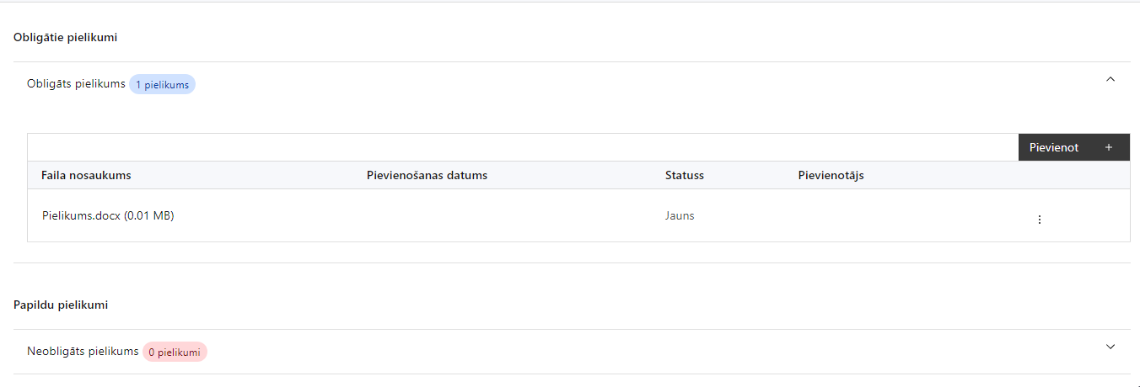

Ja kāds no zemāk minētajiem dokumentiem pieejams tiešsaistē, lūdzam norādīt tīmekļvietnes adresi attiecīgajā projekta iesnieguma sadaļā.

Obligātie pielikumi, kas jāpievieno:

- pārstrādājamo atkritumu un iekārtas darbības apraksts atbilstoši nolikuma 2. pielikuma formai un tajā minētie papildu dokumenti:
- dokumentāri pierādījumi, ka tad, ja atbalsts nebūtu piešķirts, ieguldījums netiktu veikts;
- Valsts vides dienesta (kompetentās iestādes par atkritumu plūsmu kontroli) uzziņa, ka projektā plānotā pārstrādes iekārta nodrošinās atkritumu pārstrādi un atkritumu beigu statusu atbilstoši MK noteikumu Nr. 302 6. punktam;
- vienošanās, līgumi, nodomu protokoli vai cita veida saistības ar atkritumu radītāju vai piegādātāju apliecinoši dokumenti, kas apliecina pārstrādājamo atkritumu pieejamību un pastāvīgu plūsmu 10 gadu projekta dzīves ciklam;
- projekta iesniedzēja deklarācija par komercsabiedrības atbilstību mazajai (sīkajai) vai vidējai komercsabiedrībai atbilstoši atlases nolikuma 3. pielikuma formai;
- izmaksu un ieguvumu analīze (finanšu analīzi un ekonomisko analīzi) atbilstoši atlases nolikuma 4. pielikuma formai;
- projekta budžetā (projekta iesnieguma sadaļā “Projekta budžeta kopsavilkums”) norādīto izmaksu apmēru pamatojošie dokumenti. Informāciju var pamatot ar, piemēram, publiski pieejamu avotu par preču vai pakalpojumu cenām norādīšanu, provizorisku tirgus izpēti u.c. informāciju;
- pārstrādes iekārtas tehniskā specifikācija.
Papildu pielikumi (pievienojami, ja attiecināms):
- izziņa no pašvaldības par atbilstību pašvaldības teritorijas plānojumam (attiecināms, ja atbilstība nav skaidri nosakāma no publiski pieejamiem dokumentiem vai to projektiem);
- de minimis atbalsta uzskaites sistēmā sagatavotās veidlapas izdruka (attiecināms, ja projekta iesniegumā iekļautas de minimis izmaksas un projekta iesniegumā nav norādīts sistēmā izveidotās un apstiprinātās atbalsta pretendenta veidlapas identifikācijas numurs);
- dokumenti, kas apliecina projekta iesniedzēja īpašuma tiesības vai pierāda, ka ir panākta vienošanās ar nekustamā īpašuma īpašnieku (-iem) par nekustamā īpašuma turējumu (nomu) vai apbūves tiesībām (pēc 2017. gada 1.janvāra) vismaz uz termiņu, kas norādīts kā projekta dzīves cikls (10 gadi), aptverot arī piecu gadu pēcuzraudzības periodu pēc projekta pabeigšanas. Ja projektā plānota tikai iekārtu uzstādīšana, neveicot būvdarbus, īpašumtiesību apliecinošs dokuments var būt īpašuma turējuma (nomas) līgums. (Dokumenti attiecināmi, ja tiesības ir iegūtas, taču nav nostiprinātas Zemesgrāmatā vai nav iespējams pārbaudīt informāciju publiskajās datubāzēs);
- Valsts vides dienesta izziņa par ietekmes uz vidi novērtējuma, sākotnējā izvērtējuma vai tehnisko noteikumu nepieciešamību (attiecināms, ja projekta iesniegumā norāda, ka darbībām nav nepieciešams veikt ietekmes uz vidi novērtējumu vai sākotnējo izvērtējumu)
- projekta iesnieguma sadaļu vai pielikumu tulkojums (attiecināms, ja kāda no projekta iesnieguma sadaļām vai pielikumiem nav valsts valodā);
- citi dokumenti, ja tādi nepieciešami, lai pilnvērtīgi pamatotu projektā plānotās darbības un izmaksas;
- pārstrādes iekārtas iepirkuma dokumentācija, ko apstiprinājusi iepirkumu komisija (attiecināms, ja pārstrādes iekārtu apstiprinājusi iepirkumu komisija. Nodrošina maksimālo punktu skaitu kvalitātes kritērijā 4.5 “Projekta gatavības pakāpe”.

SADAĻA - APLIECINĀJUMI

Obligātie apliecinājumi

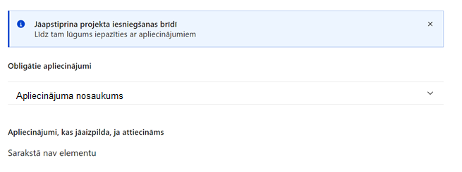

Projekta iesniegšanas brīdī apstiprina visus obligātos apliecinājumus, tai skaitā:
- Apliecinājums par dubultā finansējuma neesamību un projekta īstenošanas nosacījumu ievērošanu;
- Apliecinājums par informētību attiecībā uz interešu konflikta jautājumu regulējumu;
- Apliecinājums, ka saimnieciskās darbības veicējs neatbilst grūtībās nonākuša saimnieciskās darbības veicēja pazīmēm;
- Apliecinājums par atkritumu pārstrādi pēcuzraudzības periodā. Atkritumu pārstrāde atbilstoši projektā plānotajam iznākuma rādītājam jānodrošina ne vēlāk kā līdz projekta pēcuzraudzības perioda pirmā gada beigām.

Apliecinājums par dubultā finansējuma neesamību un projekta īstenošanas nosacījumu ievērošanu
Apliecinu, ka:
- projekta iesniedzējs un tā sadarbības partneris, ja tāds projektā ir paredzēts, t. sk. projekta iesniedzēja un sadarbības partnera, ja tāds projektā ir paredzēts, t. sk. projekta iesniedzēja valdes vai padomes loceklis vai prokūrists, vai persona, kura ir pilnvarota pārstāvēt projekta iesniedzēju vai sadarbības partneri ar filiāli saistītās darbībās, neatbilst nevienam no Eiropas Savienības fondu 2021.–2027. gada plānošanas perioda vadības likuma 22. panta pirmajā daļā minētajiem projektu iesniedzēju izslēgšanas noteikumiem (nav attiecināms uz tiešās vai pastarpinātās pārvaldes iestādēm, atvasinātām publiskām personām, citām valsts iestādēm);
- projekta iesniedzēja rīcībā ir pietiekami un stabili finanšu resursi (nav attiecināms uz valsts budžeta iestādēm);
- projekta iesniegumā un tā pielikumos sniegtās ziņas atbilst patiesībai un projekta īstenošanai pieprasītais Eiropas Savienības fonda līdzfinansējums tiks izmantots saskaņā ar projekta iesniegumā noteikto;
- nav zināmu iemeslu, kādēļ šis projekts nevarētu tikt īstenots vai varētu tikt aizkavēta tā īstenošana, un apstiprinu, ka projektā noteiktās saistības iespējams veikt normatīvajos aktos par attiecīgās Eiropas Savienības fonda specifiskā atbalsta mērķa vai tā pasākuma īstenošanu noteiktajos termiņos;
- atbilstoši normatīvo aktu nosacījumiem projekts netiek un nav ticis finansēts/līdzfinansēts no citiem Eiropas Savienības finanšu avotiem vai citiem ārvalstu finanšu instrumentiem, kā arī valsts un pašvaldību budžeta līdzekļiem, un projekta ietvaros plānotās darbības nepārklājas ar darbībām, kas tiek finansētas citu Eiropas Savienības fondu specifisko atbalsta mērķu un citu ārvalstu finanšu instrumentu ietvaros, kā arī no valsts un pašvaldību budžeta līdzekļiem, un projekta iesnieguma apstiprināšanas gadījumā šis projekta iesniegums un tajā minētās plānotās darbības netiks iesniegtas finansēšanai/līdzfinansēšanai no citiem finanšu avotiem;
- projekta iesniegumam pievienotie dokumentu atvasinājumi, ja tādi ir pievienoti, atbilst manā rīcībā esošiem dokumentu oriģināliem;
- projekta iesniegumam pievienoto dokumentu tulkojumi, ja tādi ir pievienoti, ir pareizi;
- esmu iepazinies(-usies), ar attiecīgā Eiropas Savienības fonda specifiskā atbalsta mērķa, tā pasākuma vai atlases kārtas nosacījumiem un atlases nolikumā noteiktajām prasībām;
- piekrītu projekta iesniegumā norādīto datu apstrādei Kohēzijas politikas fondu vadības informācijas sistēmā un to nodošanai citām valsts informācijas sistēmām.

Apzinos, ka:
- projektu var neapstiprināt līdzfinansēšanai no Eiropas Savienības fonda, ja projekta iesniegums nav pilnībā un kvalitatīvi aizpildīts, normatīvajos aktos par attiecīgā Eiropas Savienības fonda specifiskā atbalsta mērķa, tā pasākuma vai atlases kārtas īstenošanu plānotais Eiropas Savienības fonda finansējums projekta apstiprināšanas brīdī ir izlietots vai citos projektu iesniegumu atlases nolikumā noteiktajos gadījumos;
- projekta izmaksu pieauguma gadījumā projekta iesniedzējs sedz visas izmaksas, kas var rasties izmaksu svārstību rezultātā;
- projekts būs jāīsteno saskaņā ar projekta iesniegumā paredzētajām darbībām un rezultāti jāuztur atbilstoši projekta iesniegumā minētajam;
- nepatiesas apliecinājumā sniegtās informācijas gadījumā normatīvajos aktos noteiktās sankcijas var tikt uzsāktas gan pret mani, gan arī pret manis pārstāvēto juridisko personu – projekta iesniedzēju.

Apliecinājums par informētību attiecībā uz interešu konflikta jautājumu regulējumu

Apliecinu, ka projekta iesnieguma iesniegšanas brīdī:
- esmu informēts(-a) par:
- Eiropas Parlamenta un Padomes Regulas (ES, Euratom) 2018/1046 (2018. gada 18. jūlijs) par finanšu noteikumiem, ko piemēro Savienības vispārējam budžetam, ar kuru groza Regulas (ES) Nr. 1296/2013, (ES) Nr. 1301/2013, (ES) Nr. 1303/2013, (ES) Nr. 1304/2013, (ES) Nr. 1309/2013, (ES) Nr. 1316/2013, (ES) Nr. 223/2014, (ES) Nr. 283/2014 un Lēmumu Nr. 541/2014/ES un atceļ Regulu (ES, Euratom) Nr. 966/2012,
- Eiropas Parlamenta un Padomes direktīvas 2014/24/ES (2014. gada 26. februāris) par publisko iepirkumu un ar ko atceļ Direktīvu 2004/18/EK,
- likuma “Par interešu konflikta novēršanu valsts amatpersonu darbībā”,
- Eiropas Komisijas paziņojuma Nr. C/2021/2119 par interešu konfliktu prasībām un apņemos tās ievērot;
- projekta iesniedzēja iestādē ir izveidota iekšējās kontroles sistēma korupcijas un interešu konflikta riska novēršanai publiskas personas institūcijā atbilstoši Ministru kabineta 2017. gada 17. oktobra noteikumu Nr. 630 “Noteikumi par iekšējās kontroles sistēmas pamatprasībām korupcijas un interešu konflikta riska novēršanai publiskas personas institūcijā” prasībām, kura sevī ietver:
- preventīvus pasākumus un konstatēšanas pasākumus interešu konflikta riska kontrolei, t. sk., paziņošanas procedūru, labošanas pasākumus;
- pasākumus aizliegtās vienošanās riska kontrolei;
- projekta iesniedzēja iestādē ir ieviests ētikas kodekss un procedūras disciplināratbildības piemērošanai;
- projekta iesniedzēja iestādē ir izveidots ziņošanas mehānisms kompetentajām iestādēm par potenciālu administratīvu/kriminālatbildību;
- projekta iesniedzēja iestādē ir izveidota trauksmes celšanas sistēma.

Apliecinājums, ka saimnieciskās darbības veicējs neatbilst grūtībās nonākuša saimnieciskās darbības veicēja pazīmēm

Projekta iesnieguma iesniegšanas brīdī uz projekta iesniedzēju kā saimnieciskās darbības veicēju nav piemērojama neviena no Eiropas Komisijas 2014. gada 17. jūnija Regulas (ES) Nr. 651/2014, ar ko noteiktas atbalsta kategorijas atzīst par saderīgām ar iekšējo tirgu, piemērojot Līguma 107. un 108. pantu, 2. panta 18. punktā norādītajām pazīmēm:
- saimnieciskās darbības veicējam ar tiesas spriedumu ir pasludināts maksātnespējas process vai tiek īstenots tiesiskās aizsardzības process, ar tiesas lēmumu tiek īstenots ārpustiesas tiesiskās aizsardzības process, ir uzsākta bankrota procedūra, piemērota sanācija vai mierizlīgums, tā komercdarbība ir izbeigta vai tas atbilst normatīvajos aktos noteiktajiem kritērijiem, lai tam pēc kreditoru pieprasījuma pieprasītu maksātnespējas procedūru;
- saimnieciskās darbības veicējs uz projekta iesnieguma iesniegšanas dienu (ja komersants ir kapitālsabiedrība) uzkrāto zaudējumu dēļ ir zaudējis vairāk nekā pusi no parakstītā kapitāla (uzkrātos zaudējumus atskaitot no rezervēm un visām pārējām pozīcijām, kuras pieņemts uzskatīt par daļu no komersanta pašu kapitāla, rodas negatīvs rezultāts, kas pārsniedz pusi no parakstītā kapitāla);
- saimnieciskās darbības veicējs uz iesnieguma iesniegšanas dienu (ja kādam no dalībniekiem ir neierobežota atbildība par komersanta parādsaistībām) uzkrāto zaudējumu dēļ ir zaudējis vairāk nekā pusi no grāmatvedības uzskaitē uzrādītā kapitāla;
- saimnieciskās darbības veicējs ir saņēmis glābšanas atbalstu un glābšanas atbalsta ietvaros saņemto aizdevumu nav atmaksājis vai nav atsaucis garantiju, vai ir saņēmis pārstrukturēšanas atbalstu, un uz to joprojām attiecas pārstrukturēšanas plāns;
- saimnieciskās darbības veicējs nav mazais (sīkais) vai vidējais komersants, un pēdējos divus gadus komersanta parādsaistību un pašu kapitāla bilances vērtību attiecība ir pārsniegusi 7,5, un komersanta procentu seguma attiecība, kas rēķināta pēc ieņēmumiem pirms procentu, nodokļu, nolietojuma un amortizācijas atskaitījumiem, ir bijusi mazāka par 1,0.

Apliecinājums par atkritumu pārstrādi pēcuzraudzības periodā

Apliecinu, ka projekta ietvaros izveidotajā atkritumu pārstrādes iekārtā pēcuzraudzības periodā tiks veikta atkritumu pārstrāde saskaņā ar projekta mērķi atkritumu pārstrādes iekārtas jaudas apmērā.

Apliecinājumi, kas jāaizpilda, ja attiecināms

Attiecināms, ja projekta iesniegumā nav sniegta informācija par spēkā esošu A vai B kategorijas piesārņojošas darbības atļauja vai tā nav projektā paredzētajā apjomā.

Apliecinājums par piesārņojošas darbības atļauja

Apliecinu, ka līdz noslēguma maksājuma iesniegšanai Centrālajā finanšu un līgumu aģentūrā tiks saņemta atbilstoša piesārņojošas darbības atļauja A vai B kategorijas piesārņojošas darbības veikšanai.

Attiecināms, ja projekta iesniedzējam vēl nav tiesību veikt būvdarbus vai uzstādīt iekārtas attiecīgajā vietā vai tās nav nostiprinātas zemesgrāmatā.

Apliecinājums par tiesībām veikt būvdarbus

Apliecinu, ka līdz darbību uzsākšanai iegūšu un nostiprināšu zemesgrāmatā tiesības veikt būvdarbus vai uzstādīt iekārtas attiecīgajā īstenošanas vietā.

Attiecināms, ja pretendē uz de minimis atbalsta piešķiršanu.

Apliecinājums par de minimis veidlapu

Apliecinu, ka de minimis atbalsta uzskaites sistēmā sagatavotajā veidlapā norādītā informācija ir pilnīga un patiesa.

Attiecināms, ja īpašumtiesības nav nostiprinātas uz projekta iesniegšanas brīdi.
Apliecinājums par īpašumtiesībām
Apliecinu, ka tiks nodrošināts, ka līdz projekta darbību uzsākšanai nekustamais īpašums, kurā tiks veiktas projektā paredzētās darbības, būs projekta iesniedzēja īpašumā, turējumā (nomā) vai valdījumā vismaz uz termiņu, kas norādīts kā projekta dzīves cikls (vismaz 10 gadi), aptverot arī piecu gadu periodu pēc projekta pabeigšanas.

Attiecināms, ja projekta ietvaros paredzēts veikt būvdarbus.
Apliecinājums par prasību ievērošanu būvniecības procesa laikā

Apliecinu, ka būvniecības procesa laikā:
1. tiks nodrošināti labākie pieejamie tehniskie risinājumi trokšņu, putekļu un piesārņojuma emisiju samazināšanai;
2. tiks ievērotas prasības par koku ciršanas aizliegumu putnu ligzdošanas periodā.

Pieejama: http://www.csb.gov.lv/node/29900/list
Izmanto pavasara plūdu kartes upēm un ezeriem, kā arī jūras vējuzplūdu piekrastes zonai kartes slāņus par 10% plūdu scenāriju (plūdu skartās teritorijas, kur plūdu iestāšanās biežums ir vienu reizi 10 gados).
Vizuālās identitātes prasības un paraugi iekļauti Eiropas Savienības fondu 2021.–2027. gada plānošanas perioda un Atveseļošanas fonda komunikācijas un dizaina vadlīnijās. Pieejamas: Esfondi.lv: https://www.esfondi.lv/vadlinijas.
Vadlīnijas pieejamas šeit.
Tirgus izpēte var notikt dažādos veidos, piemēram, izsūtot elektroniskā pasta vēstules potenciālajiem piegādātājiem, veicot telefonisku aptauju, balstoties uz ekspertu slēdzieniem u.tml., nepieciešams nodrošināt tirgus izpētes dokumentēšanu, lai būtu pierādījums tam, kā notikusi attiecīgā pretendenta izvēle.
Atbilstoši Ministru kabineta 2018. gada 21. novembra noteikumiem Nr. 715 “Noteikumi par de minimis atbalsta uzskaites un piešķiršanas kārtību un de minimis atbalsta uzskaites veidlapu paraugiem”, https://likumi.lv/ta/id/303512. Lai pieslēgtos de minimis atbalsta uzskaites sistēmai, izmanto Valsts ieņēmumu dienesta Elektroniskās deklarēšanas sistēmu https://eds.vid.gov.lv/.
Nosacījumi atbilstoši Maksātnespējas likuma 57.pantam.

